Adı Soyadı: Tarih:
Sınıfı: / No: Aldığı Not:

201..–201.. EĞİTİM-ÖĞRETİM YILI ………………………………………….. ORTAOKULU
8/A-B-C (ORTAK) SINIFI FEN VE TEKNOLOJİ DERSİ 2.DÖNEM 3.YAZILI SORULARI
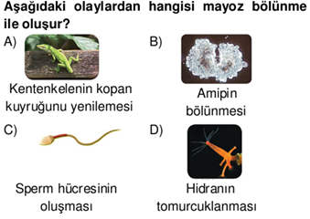
1.

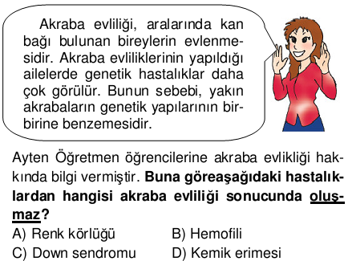

2.

3 ₁₁ X⁺¹ iyonu ile ₇ Y^{–3} iyonunun oluşturacağı bileşiğin formülü aşağıdakilerden hangisidir?
A) X Y B) X Y₃ C) X₃Y D) X Y₂
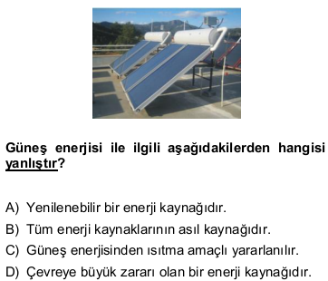
4. Güneş enerjisi ile ilgili aşağıdakilerden hangisi yanlıştır?

5. PbS + ? H₂O₂ PbSO₄ + ? H₂O
Yukarıdaki denklemde soru işareti (?) olan yerlere sırasıyla hangi rakamlar yazılmalıdır?
A) 2 ile 2 B) 4 ile 4 C) 3 ile 3 D) 2 ile 4

6.Aşağıda verilenlerden hangisi elektrik enerjisini ışık enerjisine dönüştürür.

A) Saç kurutma makinesi. B) Buzdolabı
C) Gece lambası D) Vantilatör

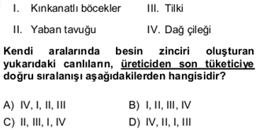
7.

8. Bir çözeltinin pH derecesi 7’den 0’a doğru küçüldükçe asit özelliği; 7’den 14’e doğru büyüdükçe baz özelliği artar. X, Y, ve Z çözeltilerinden birinin kuvvetli asit, birinin zayıf asit, birinin de baz olduğu bilinmektedir. X’in pH değeri Y’ninkinden küçük Z’ninkinden ise büyüktür.
Buna göre X, Y ve Z çözeltileri kuvvetli asit, zayıf asit, baz olarak nasıl sınıflanabilir?
Kuvvetli Asit Zayıf Asit Baz
A) Z X Y
B) Y X Z
C) Y Z X
D) X Y Z
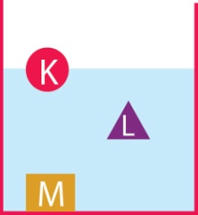
9. K,L ve M cisimleri kap içerisindeki sıvıda şekildeki gibi dengededir. Buna göre verilen bilgilerden hangisi yanlıştır?

A) K’ nın yoğunluğu L’nin yoğunluğundan küçüktür
B) L’nin yoğunluğu sıvınınkine eşittir.
C) M’nin yoğunluğu en büyüktür.
D) K’nın yoğunluğu sıvının yoğunluğundan büyüktür

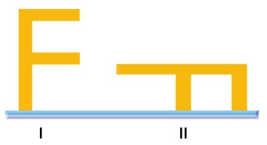
10. Şekildeki F harfi birinci şekildeki konumundan ikinci şekildeki konuma getirilirse yere uyguladığı basınç nasıl değişir?

A) Azalır
B) Artar
C) Değişmez
D) Bilemeyiz bilgi eksik

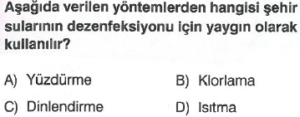
11.

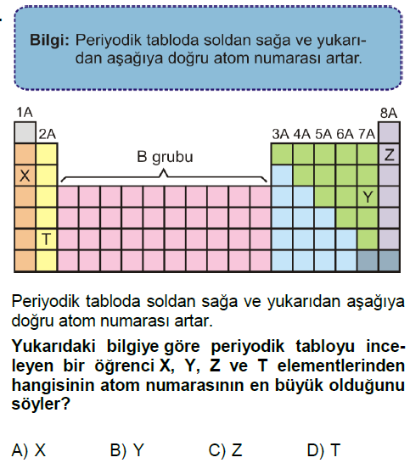
12.

13. Saf bir X maddesinin sıcaklık-zaman değişim grafiği aşağıda verilmiştir.
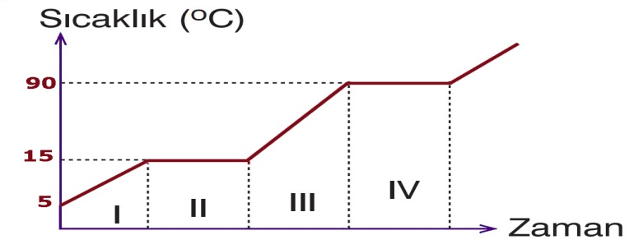

Didem: X’in erime noktası 15 ºС’ dir.
Asena: II zaman aralığında X katı haldedir.
Merve: III zaman aralığında X sıvıdır.
Alper: X’in donma noktası 5 ºС’ dir.
Gökay: IV zaman aralığında X sıvı – gaz haldedir.
Şekildeki X maddesinin sıcaklık-zaman değişim grafiği hakkında hangi öğrenciler yanlış yorum yapmıştır?
A) Asena-Gökay B) Didem-Alper

C) Asena-Alper D) Merve-Gökay
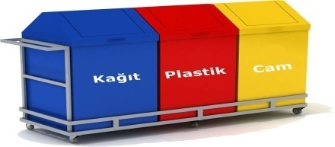
14 . Okullarına şekildeki gibi kovalar alan Faik öğretmen, kovaların üstüne kâğıt, plastik ve cam yazıyor. Faik öğretmen kovaların üzerine birde logo yapıştırmak istiyor. Aşağıdaki logolardan hangisinin seçilmesi gerekir?


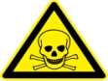

A) B) C) D)

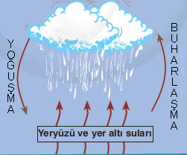
15. Şekildeki posteri hazırlayan Duru, şematik olarak hangi döngüyü çizmiştir?

A) Oksijen döngüsü
B) Azot döngüsü
C) Su döngüsü
D) Karbon döngüsü

16. Aşağıdaki seslere ait dalga grafiklerinden hangisi yüksek frekanslı ve düşük şiddetli sese örnektir?
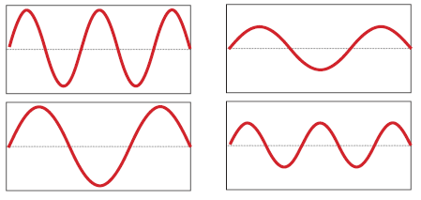
- B)

- D)

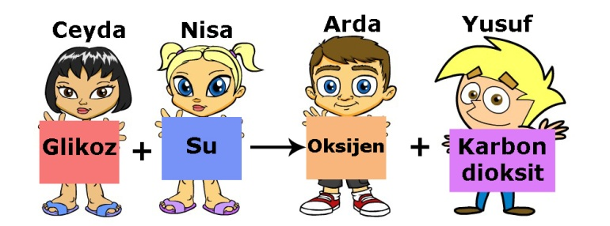
17.

Ceyda, Nisa, Arda ve Yusuf fotosentez olayını şekildeki gibi denklem ile göstermek istiyorlar. Hangi iki
öğrenci yer değiştirir ise fotosentez denklemi doğru ifade edilmiş olur?
A) Ceyda – Arda B) Ceyda – Yusuf

C) Nisa – Arda D) Nisa – Yusuf
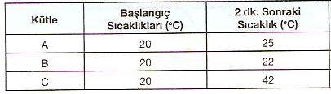
D) Nisa – Yusuf

18.

Yukarıdaki çizelgeye göre A,B,C maddelerinin kütlelerinin büyükten küçüğe doğru sıralanışı hangi seçenekte doğru olarak verilmiştir?
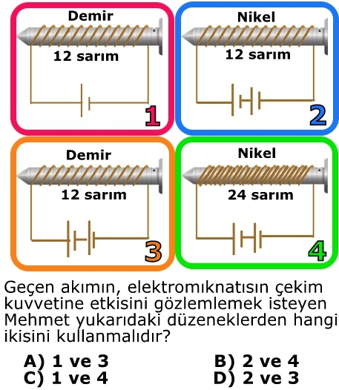
A) A>B>C B) C>B>A C) B>A>C D) C>A>B
19.

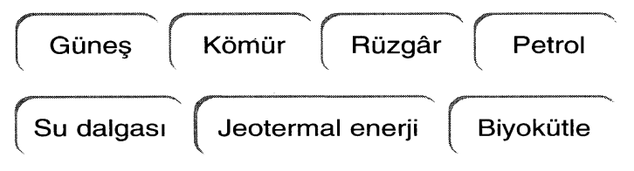
20.

Yukarıda verilenlerden kaç tanesi yenilenebilir
enerji kaynaklarındandır?
A.2 B.4 C.5 D.6

Not: Her Soru 5 Puan. Başarılar…

……………………………………………………………….
Fen Ve Teknoloji Öğretmeni Fen Ve Teknoloji Öğretmeni

